ANEXO 1:

NORMATIVA PARA LA ELABORACIÓN DE PLANOS
Y PARA LA RECEPCIÓN DE INFORMACIÓN GRÁFICA ENTREGADA POR EMPRESAS O ENTIDADES EXTERNAS

FERROCARRIL METROPOLITA DE BARCELONA, S.A.

Toda la información gráfica generada tanto internamente como por empresas o entidades externas, y recepcionada por cualquier departamento de FMB, deberá cumplir los siguientes requisitos.

- Los planos se entregarán en formato tipo .DWG del producto AutoCAD.

- La versión de AutoCAD utilizada será la vigente en FMB. Actualmente es la 2015, aunque también se aceptarán planos de versiones anteriores siempre que se puedan abrir y editar de forma correcta con la versión de AutoCAD existente en FMB.

- Como excepción, y tan solo si por razones justificadas no es posible entregarlo en el citado formato, se aceptarán archivos en formato .DXF. No por eso el plano dejará de cumplir los requisitos exigidos para el formato .DWG, y que se describen en los puntos siguientes.

- Cada plano deberá ser entregado en un único archivo. No se aceptará, por consiguiente, un archivo que contenga varios planos.

- El nombre del archivo deberá coincidir con el número del plano asignado por FMB a dicho plano, y que habrá sido previamente solicitado por parte del proveedor.

- Dicho número de plano deberá figurar también de forma obligatoria en el cajetín del plano.

- En el supuesto de que al proveedor no le haya sido posible solicitar a FMB el número de plano descrito en el punto 5, deberá entregar junto a los archivos de los planos una relación detallada de los nombres que él ha asignado a cada archivo y el contenido de los mismos.

- El cajetín deberá colocarse en la parte inferior derecha del dibujo.

- Se considerarán válidos tres posibles formatos de cajetín, en función del tamaño general del plano. Si el tamaño del plano lo permite se utilizará con prioridad el modelo denominado CAIXETI.DWG, que presenta el siguiente formato:

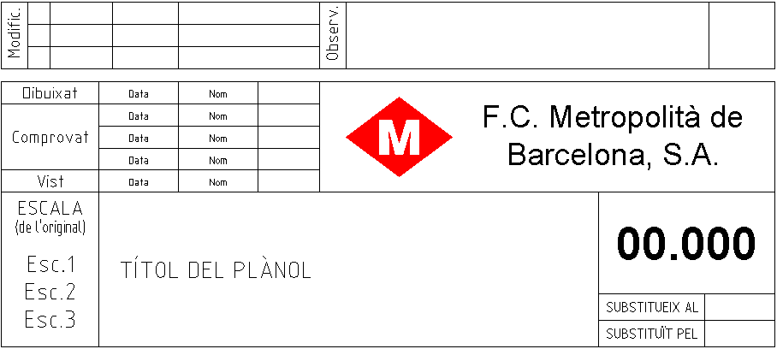

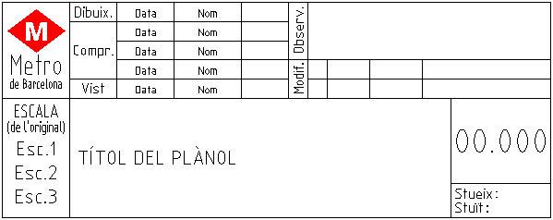
- En caso de que el cajetín anterior no quepa en un plano o que para utilizarlo sea necesario cambiar al siguiente formato DIN, se permite la utilización de un segundo cajetín, denominado CAIX.DWG, y que presenta el siguiente formato:

- 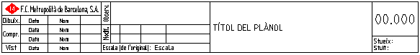En situaciones que sea más aconsejable la utilización de un cajetín con una orientación más horizontal, también se podrá usar un tercer cajetín denominado CAIX-HOR.DWG el cual presenta el siguiente aspecto:

- De entre los conceptos que figuran en los citados cajetines, serán de obligada cumplimentación los siguientes:
- Fecha dibujado
- Nombre dibujado
- Título del plano
- Número de plano
- Escala (salvo en el caso de que se trate de un esquema)

- Independientemente del cajetín utilizado, el formato de fecha empleado en dicho cajetín deberá ser del tipo “dd-mm-aa”.

- El nombre y número de capas del dibujo es libre, pero cada capa deberá tener asociado un color de AutoCAD según los gruesos de pluma que se describen a continuación.

- Grueso de pluma 0.15 mm. color 1 (rojo)
- " " 0.20 mm. color 2 (amarillo)
- " " 0.30 mm. color 3 (verde)
- " " 0.40 mm. color 4 (ciano)
- " " 0.50 mm. color 5 (azul)
- " " 0.60 mm. color 6 (magenta)
- " " 0.80 mm. color 8 (gris)

- El color de las entidades de AutoCAD deberá ser PORCAPA.

- No se deberá dibujar nada en la capa 0.

- Las unidades de trabajo serán en milímetros.

- Las unidades angulares vendrán expresadas en formato sexagesimal, excepto en los planos topográficos y de obras, en los cuales, eventualmente, podrán utilizarse unidades angulares en formato centesimal.

- En ambos sistemas, el origen (ángulo cero) estará situado en la posición de las tres horas (al este) según las agujas de un reloj, y el crecimiento será en sentido trigonométrico, es decir contrario al avance de las agujas del reloj.

- Cualquier anotación textual, tanto en el cajetín como en el propio dibujo, deberá ser en estilo ISOW, procedente de la fuente de letra ISOW.SHX, a excepción del atributo NUM (Número del plano) del bloque CAIXETI que será el estilo ARIAL-N procedente de la fuente ARIAL con efecto Negrita. El archivo ISOW.SHX ha sido creado especialmente por TMB, por lo que éste será proporcionado por FMB al autor del plano.

- De igual modo, cualquier anotación textual, tanto en el cajetín como en el propio dibujo, deberá expresarse en lengua catalana.

- Los dibujos deberán haber sido salvados con una visualización total, es decir, con todo el dibujo a pantalla completa.

- Además de la escala indicada en el cajetín, también deberá incluirse fuera del mismo la escala del dibujo en modo gráfico. Esto deberá ser así siempre, salvo que por razones justificadas no sea posible. En caso de solicitarlo, FMB puede proporcionar un programa en AutoLISP que incorpora una rutina para la generación automática de dicha escala gráfica. Como ejemplo se adjunta la siguiente figura.
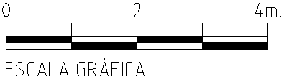

- En todos los planos deberán indicarse las marcas para el plegado de copias, tanto en sentido vertical como horizontal. En sentido horizontal se deberé especificar tanto el plegado de 210 mm. como el de 185 mm., ambos a partir del extremo inferior derecho. En sentido vertical las marcas estarán situadas a 297 mm. también del extremo inferior derecho. En cualquier caso, la longitud de dichas marcas será de 5 mm.

- Todos los planos deberán emplazarse en el cuadrante superior derecho de los ejes de coordenadas, con el origen de dichas coordenadas situados en el ángulo inferior izquierdo del monitor. Esto deberá ser así siempre, salvo que por razones justificadas no sea posible.

- Juntamente con los planos se entregará una tabla de datos, tipo Excel o Access, conteniendo los siguientes campos con sus correspondientes datos:

- Número de plano
- Nombre del archivo, incluida extensión
- Título del plano
- Fecha dibujado
- Escala de trazado
- Formato del plano (tamaño)
- Empresa y número o código plano

Dicha lista podrá estar en un archivo de texto, en una hoja Excel o una base de datos.

Esta normativa deberá ser cumplida tanto por el personal de FMB como por empresas externas que entreguen información gráfica a T.M.B.

